**أوراق عمل مادة التربية الأسرية والصحية 5 الصف / الثالث الثانوي**

الفصل : .................... الاسم /..................................

الموضوع : **الوحدة الأولى : الغذاء والتغذية .**



**\* اذكري أربعة من آداب تناول الطعام :**

**1- ..................................................................................**

**2- ..................................................................................**

**3- ..................................................................................**

**4- ..................................................................................**

**ما أنواع الخدمة ؟**

**............................................................................................................................................................................................................................................................................................................................................................................**

-

[](http://www.clipart.com/en/close-up?o=3721038&memlevel=A&a=c&q=Confused&k_mode=all&s=61&e=72&show=&c=&cid=&findincat=&g=&cc=&page=6&k_exc=&pubid=)

**اذكري الأسس العامة للولائم والمناسبات .**

**.......................................................................................................................................................................................................................................................................................................................................................................................................................................................................**

2SCH173

**أوراق عمل مادة التربية الأسرية والصحية 5 الصف / الثالث الثانوي**

الفصل : .................... الاسم /..................................

الموضوع : **الوحدة الأولى : الغذاء والتغذية .**



2SCH174

**ما أسس ترتيب المائدة ؟**

**....................................................................................................................................................................................................................................................................................**

**أوضح طرق تقديم الطعام على المائدة**

**............................................................................................................................................................................................................................................................................................................................................................................................**



**أبين مقادير وطريقة عمل العصير الأصفهاني .**

**...................................................................**

**...................................................................**

**...................................................................**

**...................................................................**

**...................................................................**

**أوراق عمل مادة التربية الأسرية والصحية 5 الصف / الثالث الثانوي**

الفصل : .................... الاسم /..................................

الموضوع : **الوحدة الثانية : الطفولة**



30S90451

**ما مظاهر نمو المولود الجديد ؟**



**........................................................................................................................................................................................................................................................................**

GCDF2485

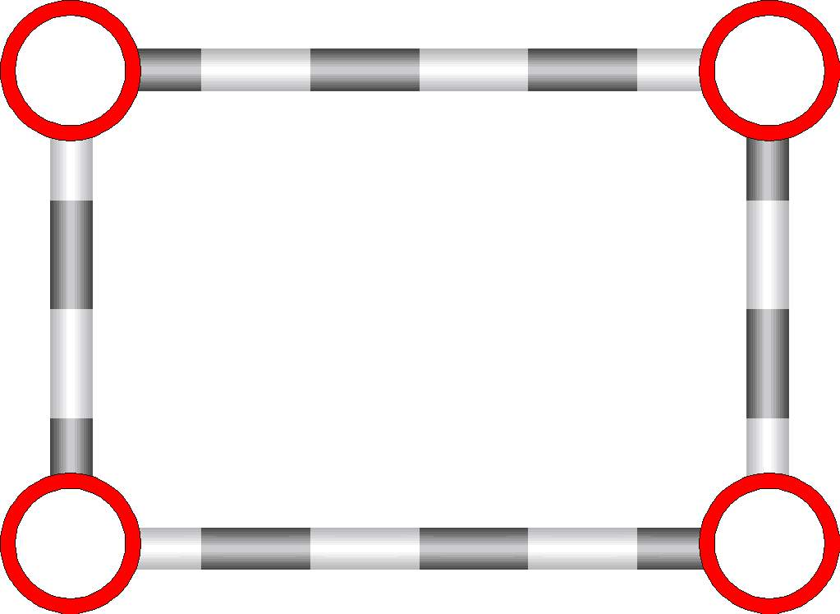

**🖉 ما الذي يراعى عند شراء ملابس للطفل المولود .**

**............................................................................**

**............................................................................**

**............................................................................**

**أوراق عمل مادة التربية الأسرية والصحية 5 الصف / الثالث الثانوي**

الفصل : .................... الاسم /..................................

الموضوع : **الوحدة الثانية : الطفولة**



[](http://www.clipart.com/en/close-up?o=3721038&memlevel=A&a=c&q=Confused&k_mode=all&s=61&e=72&show=&c=&cid=&findincat=&g=&cc=&page=6&k_exc=&pubid=)

**ما عناصر نظافة المولود ؟**

**........................................................................................................................................................................................................................................................................................................................................................**



**اذكري خطوات إجراء الحمام .**

**............................................................**

**............................................................**

**............................................................**

**............................................................**

**............................................................**

GCDF2515

**ما خصائص المولود الجديد ؟**

**....................................................................................................................................................................................................................................................................................................................................................................**

**أوراق عمل مادة التربية الأسرية والصحية 5 الصف / الثالث الثانوي**

الفصل : .................... الاسم /..................................

الموضوع : **الوحدة الثالثة : الصحة العامة**



**اذكري ثلاثة من أنواع السرطان .**

**1- ....................................................................**

**2- ....................................................................**

**3- ....................................................................**

**ما أعراض مرض السرطان ؟**

**............................................................................................................................................................................................................................................................................................**

gc401317

**ما المقصود بسرطان الثدي ؟**

......................................................................................................................................................

...........................................................................................

2SCH173

.....................................................................................................

........................................................................................................

.......................................................................................................

**أوراق عمل مادة التربية الأسرية والصحية 5 الصف / الثالث الثانوي**

الفصل : .................... الاسم /..................................

الموضوع : **الوحدة الثالثة : الصحة العامة**



**اذكري طرق علاج السرطان .**

**........................................................................................................................................................................................................................................................................................................................................................................**

**ما عوامل التقليل من فرص الإصابة بسرطان الثدي ؟**



**اذكري أعراض سرطان الثدي .**

**................................................................................................................................................................................................................................................................................................................................................**

**أوراق عمل مادة التربية الأسرية والصحية 5 الصف / الثالث الثانوي**

الفصل : .................... الاسم /..................................

الموضوع : **الوحدة الرابعة : بناء العلاقات الأسرية**



**\* ما مفهوم الأسرة ؟**

**......................................................................................**

**......................................................................................**

**......................................................................................**

**......................................................................................**

**عددي أقسام الأسرة .**

**1- .......................................................................**

**2- .......................................................................**

**3- .......................................................................**

-

[](http://www.clipart.com/en/close-up?o=3721038&memlevel=A&a=c&q=Confused&k_mode=all&s=61&e=72&show=&c=&cid=&findincat=&g=&cc=&page=6&k_exc=&pubid=)

**اذكري مفاتيح الحياة الزوجية الناجحة .**

**.....................................................................................................................................................**

**.....................................................................................................................................................**

**.....................................................................................................................................................**

**.....................................................................................................................................................**

**.....................................................................................................................................................**

**.....................................................................................................................................................**

2SCH173

**أوراق عمل مادة التربية الأسرية والصحية 5 الصف / الثالث الثانوي**

الفصل : .................... الاسم /..................................

الموضوع : **الوحدة الرابعة : بناء العلاقات الأسرية**



2SCH174

**اذكري بعض القواعد في تعامل الزوجة مع أهل زوجها .**

**....................................................................................................................................................................................................................................................................................**

**كيف يمكن تجنب الخلافات الزوجية ؟**

**............................................................................................................................................................................................................................................................................................................................................................................................**



**كيف يكون التغلب على الخلافات الزوجية ؟**

**....................................................................................................**

**....................................................................................................**

**....................................................................................................**

**....................................................................................................**

**أوراق عمل مادة التربية الأسرية والصحية 5 الصف / الثالث الثانوي**

الفصل : .................... الاسم /..................................

الموضوع : **الوحدة الخامسة : الديكور المنزلي**



30S90451

**اذكري أساسيات الديكور .**



**........................................................................................................................................................................................................................................................................**

GCDF2485



**🖉 ما العوامل التي تساعد على تنسيق الأثاث ؟**

**............................................................................**

**............................................................................**

**............................................................................**

**أوراق عمل مادة التربية الأسرية والصحية 5 الصف / الثالث الثانوي**

الفصل : .................... الاسم /..................................

الموضوع : **الوحدة الخامسة : الديكور المنزلي**



[](http://www.clipart.com/en/close-up?o=3721038&memlevel=A&a=c&q=Confused&k_mode=all&s=61&e=72&show=&c=&cid=&findincat=&g=&cc=&page=6&k_exc=&pubid=)

**اذكري أربعة من قواعد ترتيب الخزانة :**

**1- ......................................................................**

**2- ......................................................................**

**3- ......................................................................**

**4- ......................................................................**



**اذكري أساسيات المطبخ .**

**............................................................**

**............................................................**

**............................................................**

**............................................................**

**............................................................**

GCDF2515

**أعدد مقترحات وأفكار لديكورات المطبخ .**

**.........................................................................................**

**.........................................................................................**

**.........................................................................................**

**أوراق عمل مادة التربية الأسرية والصحية 5 الصف / الثالث الثانوي**

الفصل : .................... الاسم /..................................

الموضوع : **الوحدة السادسة : المشاريع الصغيرة والأسرة المنتجة**



**\* ما مفهوم المشروعات الصغيرة ؟**

**........................................................................................**

**........................................................................................**

**........................................................................................**

**........................................................................................**

**ما خطوات إنشاء مشروع صغيرة وناجح ؟**

**............................................................................................................................................................................................................................................................................................................................................................................**

-

[](http://www.clipart.com/en/close-up?o=3721038&memlevel=A&a=c&q=Confused&k_mode=all&s=61&e=72&show=&c=&cid=&findincat=&g=&cc=&page=6&k_exc=&pubid=)

**اذكري مزايا المشروعات الصغيرة :**

**1- ..................................................................**

**2- ...................................................................**

**3- ...................................................................**

**4- ...................................................................**

2SCH173

**أوراق عمل مادة التربية الأسرية والصحية 5 الصف / الثالث الثانوي**

الفصل : .................... الاسم /..................................

الموضوع : **الوحدة السادسة : المشاريع الصغيرة والأسرة المنتجة**



2SCH174

**ما أهمية كتابة خطة عمل للمشروع ؟**

**....................................................................................................................................................................................................................................................................................**

**اذكري أنواع المشاريع الصغيرة .**

**............................................................................................................................................................................................................................................................................................................................................................................................**



**عددي الخطوات الست اللازمة لدراسة الجدوى الاقتصادية للمشروع الصغير :**

**1- ..................................................................**

**2- ..................................................................**

**3- ..................................................................**

**4- ..................................................................**

**5- ..................................................................**

**6- ..................................................................**